**Создание беспроводных сетей в Cisco PT**

1. Создадим на рабочем поле Packet Tracer Wi-Fi маршрутизатор (он же Wi-Fi роутер)  
  
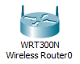  
  
2. Создадим маршрутизатор от провайдера (допустим, название провайдера – «Miry-Mir»).   
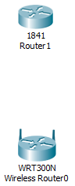  
3. Соединяем их кросс-кабелем (пунктирная линия), так как устройства однотипные (роутеры). Соединяем так: один конец в Router1 в FastEthernet 0/0, а другой конец в Wireless Router0 в разъём Internet, так как Router1 раздаёт нам Интернет.

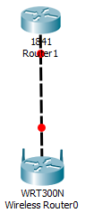  
4. Настроим Интернет роутер (Router1) для работы с сетью. Для этого перейдём в настройки роутера дважды кликнув по нему и перейдём во вкладку CLI (Command Line Interface).  
  
В диалоге «Would you like to enter the initial configuration dialog? [yes/no]:» (Вы хотите войти в начальное диалоговое окно конфигурации) пишем «no».

Пишем следующую последовательность команд:

Router>en  
Router#conf t  
Router(config)#int fa0/0  
Router(config-if)#ip address 120.120.0.1 255.255.255.0  
Router(config-if)#no shut  
Router(config-if)#end  
Router#wr mem

По традиции, рассмотрим их по порядку.

En – enable. Расширенный доступ к конфигурации  
2) Conf t – Configuration terminal. Открывает терминал настройки  
3) int fa0/0 – interface fastEthernet0/0. Переходим к настройки указанного порта (в нашем случае к fastEthernet0/0)  
4) ip address 120.120.0.1 255.255.255.0 – задаётся IP адрес и его маска. Адрес – 120.120.0.1 (допустим, это адрес нам дал провайдер), маска – /24.  
5) no shut – no shutdown. Включить, настроенный нами, интерфейс  
6) End – завершения настройки.  
7) wr mem – write memory. Сохранение конфигураций.

Соединение установлено.

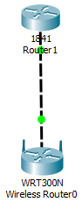  
  
5. Настроим беспроводной роутер (Wireless Router0) для работы с сетью. Для этого, как и в случае с предыдущим роутером, перейдём в настройки роутера дважды кликнув по нему. Во вкладках выберем графический интерфейс пользователя (GUI — graphical user interface). Такой режим будет отображён при вводе в любом браузере адреса роутера.  
  
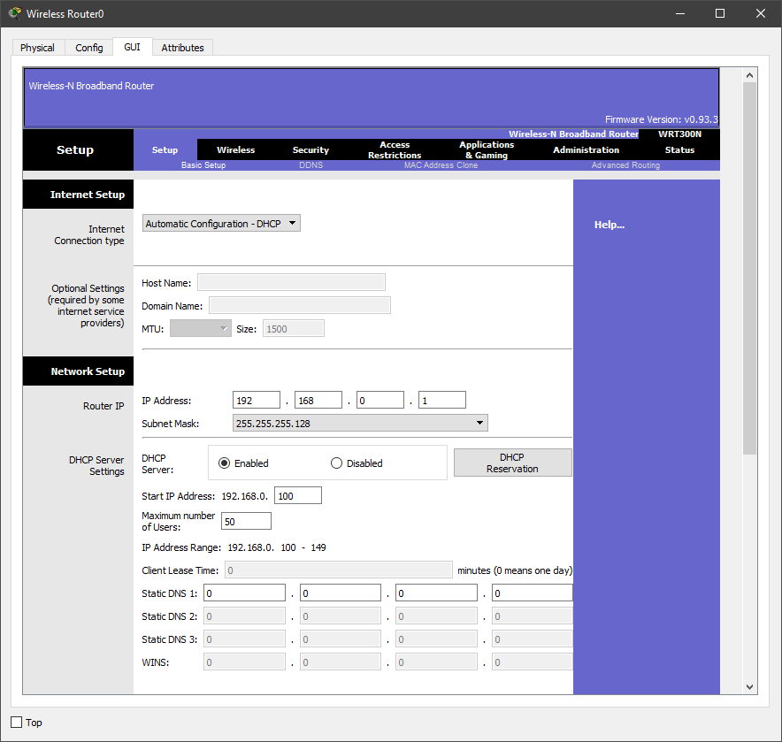  
  
Выставим следующие настройки:  
  
Internet Connection Type – Static IP  
Internet IP Address – 120.120.0.2  
Subnet Mask – 255.255.255.0  
Default Gateway – 120.120.0.1  
Router IP – 192.168.0.1  
Subnet Mask (Router IP) – 255.255.255.0  
Start IP Address – 192.168.0.100  
Maximum numbers of Users – 50  
  
И внизу страницы нажимаем кнопку **«Save settings»**  
  
Разбор настроек:  
Мы выбрали статический IP, так как провайдер выдал нам белый IP адрес (120.120.0.1/24). Путь по умолчанию (Default Gateway) – это адрес роутера от провайдера. Адрес роутера со стороны беспроводных устройств – 192.168.0.1/24. Роутер будет раздавать IP с 100 по 150.

6. Переходим во вкладку Wireless, то есть беспроводное подключение.  
Выставляем следующие настройки:  
Network Mode – Mixed  
Network Name (SSID) – Habr  
Radio Band – Auto  
Wide Channel – Auto  
Standard Channel – 1 – 2.412GHz  
SSID Broadcast – Disabled  
  
И внизу страницы нажимаем кнопку **«Save settings»**  
  
Разбор настроек:

Режим работы роутера мы выбрали смешанный, то есть к нему может подключиться любое устройство, поддерживающее типы роутера (в эмуляторе Cisco Packer Tracer – это g, b и n). Имя сети мы выставили Habr. Ширину канала роутер выберет сам (есть возможность выбрать либо 20, либо 40 мегагерц). Частота в эмуляторе доступна только 2,4GHz её и оставим. Имя сети мы скрыли, то есть устройства не увидят нашей сети Wi-Fi, пока не введут её название.

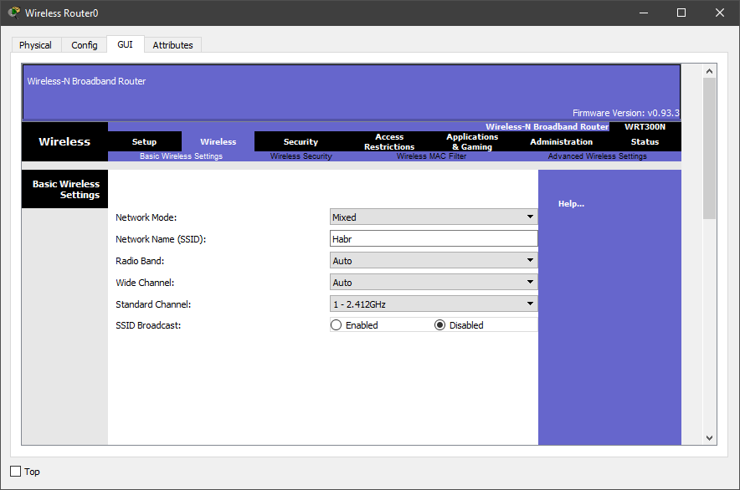

7. Настроим защиту нашего роутера. Для этого перейдём во вкладку Security и в пункте «Security Mode» выберем WPA2 Personal, так как WPA – уязвимая защита. Выбирать WPA2 Enterprise, тоже, не стоит, так как для ей работы нам потребуется радиус сервер, которым мы не занимались. Алгоритм шифрования оставляем AES и вводим кодовое слово. Например, Habrahabr (можно любое другое).

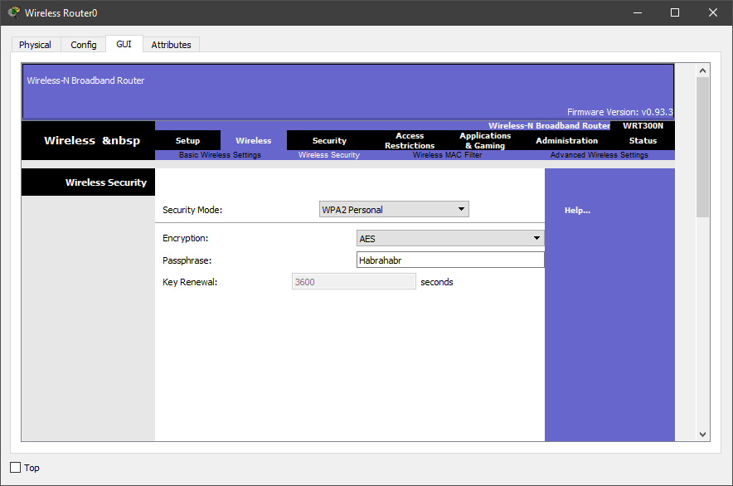

8. Добавим 3 устройства, как на схеме (смартфон, ноутбук и компьютер). Затем заменим разъёмы под rj-45 на Wi-Fi антенну (в смартфоне по умолчанию антенна).

9. Во вкладке Config выстави настройки, которые выставлялись на роутере. Данную операцию необходимо проделать на всех устройствах.

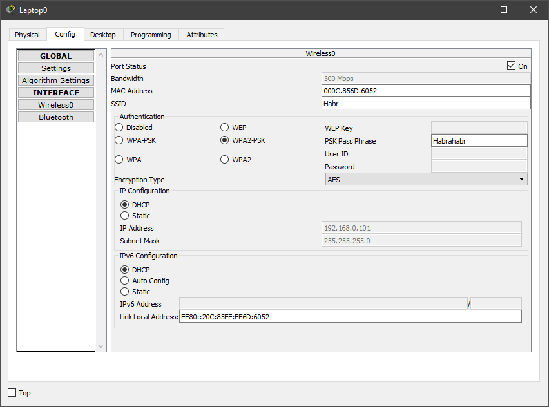

10. Переходим на рабочий стол любого компьютера и открываем командную строку.  
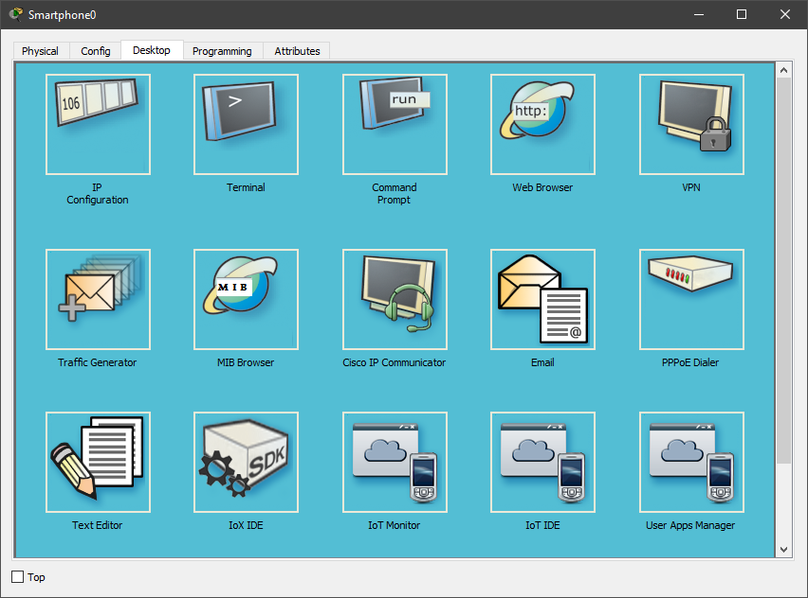  
  
11. Проверим какие адреса роутер выдал устройствам. Для этого введём команду ipconfig.  
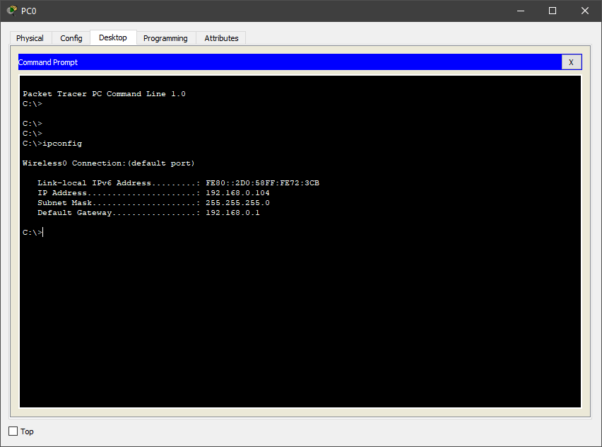

Как видно на скриншоте, роутер выдаёт адреса от 192.168.0.100 до 192.168.0.150.  
12. Проверяем работоспособность сети из любого устройства командой ping. Пинговать будем 2 адреса – адрес роутера (192.168.0.1) и белый адрес (120.120.0.1), то есть проверим сможет ли устройство выйти в Интернет.

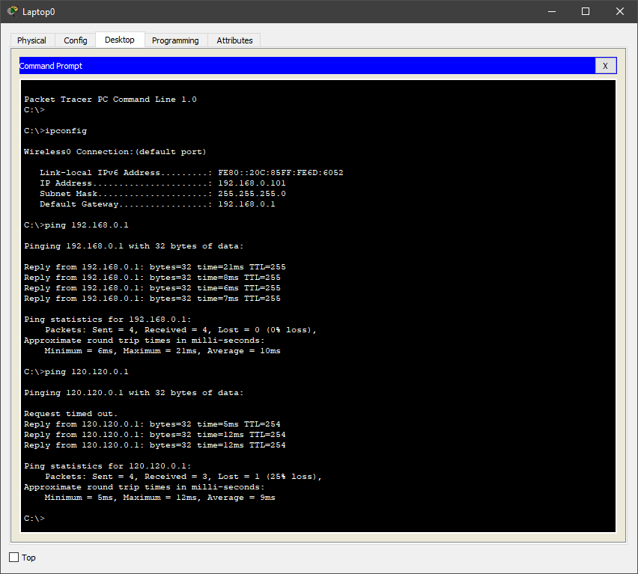  
Снова, всё работает.

В итоге у нас получилась Wi-Fi сеть.

